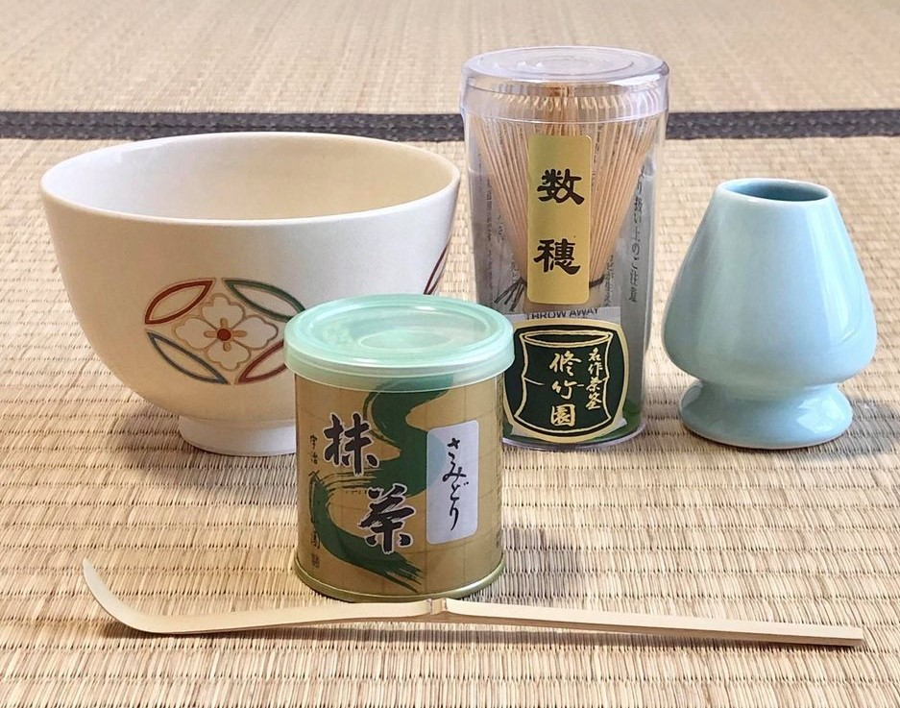**抹茶スターターセット**

**セット価格4,800円（税込）**

**プレゼントにも最適です（箱代別途）**

**茶碗　特価1,590円(七宝・まり・菊桐)**

**茶筅　特価1,800円　茶杓　特価462円**

**くせ直し特価356円 さみどり特価691円**

**◆抹茶はお使いになる前に必ず漉して下さい◆**

**専用の茶こし感も販売しています。（特価3,896円～）**